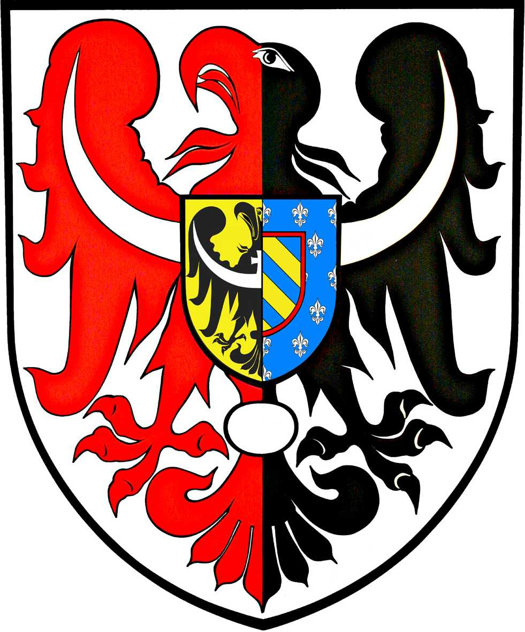
ul. Broniewskiego 15 pok. 205
MIĘDZYSZKOLNY OŚRODEK
SPORTOWY
KAMIENNA GÓRA
MIĘDZYSZKOLNY OŚRODEK SPORTOWY
POWIAT
KAMIENNOGÓRSKI

tel. 075 645 0240

L. dz. MOS- /04/24 Kamienna Góra, 17.04.2024 r.

KOMUNIKAT – 22 /ID/23-24
ZAWODY POWIATOWE

DYSCYPLINA Halowa piłka nożna dziewcząt i chłopców - ID
TERMIN 17.04.2024 r.
MIEJSCE SP Pisarzowice
ORGANIZATOR MOS w Kamiennej Górze
Wyniki poszczególnych spotkań :
Igrzyska Dzieci dziewcząt:
- SP 2 Kamienna Góra – SP Miszkowicach 4 : 0
- SP 2 Kamienna Góra – SP Pisarzowice 3 : 0
- SP Pisarzowice – SP Miszkowice 2 : 0

Kolejność końcowa:
1. Szkoła Podstawowa nr 2 Kamienna Góra
2. Szkoła Podstawowa Pisarzowice
3. Szkoła Podstawowa Miszkowice

Skład SP 2 kamienna Góra:
Adamczyk Konstancja, Bandyk Laura, Biel Anastazja, Bogdziewicz Maria, Cebula Hanna, Górecka Maja, Harasz Julia, Pokrzywa Tamara, Suska Weronika, Ziętara Lena, opiekun – Nowak Adam
Igrzyska Dzieci chłopców:
- SP 2 Kamienna Góra – SP Miszkowice 12 : 0
- SP 2 Kamienna Góra – SP Pisarzowice 0 : 4
- SP Pisarzowice – SP Miszkowice 9 : 0

Kolejność końcowa:
1. Szkoła Podstawowa Pisarzowice
2. Szkoła Podstawowa nr 2 kamienna Góra
3. Szkoła Podstawowa Miszkowice

UWAGI ( wypadki, kontuzje, wyróżnienia, niesportowe zachowanie ) : brak

ILOŚĆ UCZESTNIKÓW IMPREZY :
Uczestnicy : dziewczęta 27 chłopcy 30, w tym :
- posiadających licencję sportową w tej dyscyplinie sportowej 0
- posiadających licencję sportową w innych dyscyplinach 0
Osoby towarzyszące: 5
Do wiadomości:
- Zainteresowane szkoły
- SZS DOLNY ŚLĄSK

